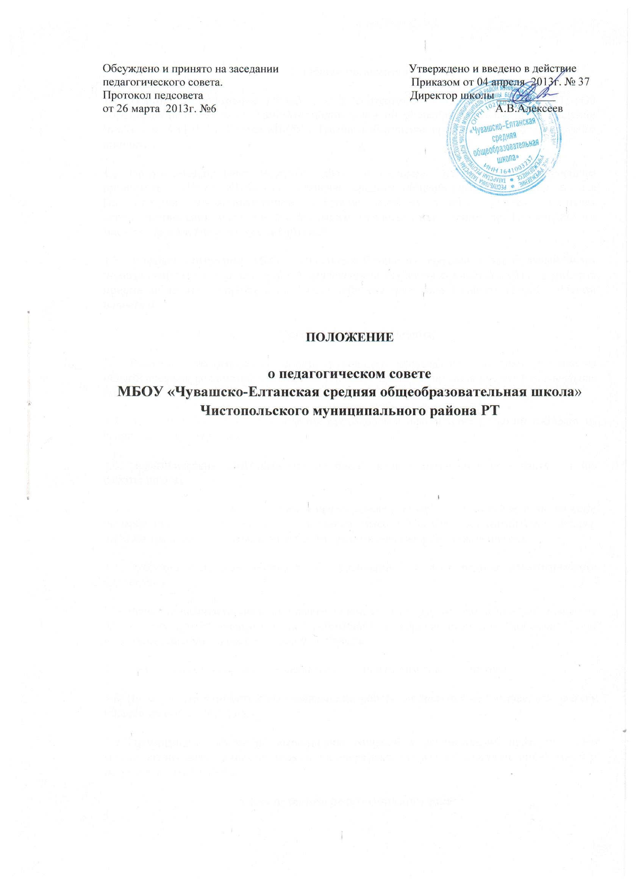
1. Общие положения
1.1. Настоящее положение разработано в соответствии с Законами РФ и РТ «Об образовании» (ст.35, п.2), Типовым положением об общеобразовательном учреждении (п.69), с п. 8.11.-8.14. Устава МБОУ «Чувашско-Елтанская средняя общеобразовательная школа».
1.2. Педагогический совет (педсовет) является постоянно действующим руководящим органом в МБОУ «Чувашско-Елтанская средняя общеобразовательная школа» для рассмотрения основополагающих вопросов образовательного процесса в целях совершенствования учебно-воспитательного процесса, повышения профессионального мастерства и творческого роста учителей.
1.3. Каждый сотрудник МБОУ «Чувашско-Елтанская средняя общеобразовательная школа», занятый в образовательной деятельности (включая совместителей), с момента приема на работу до прекращения срока действия трудового договора, является членом педсовета.
3. Организация деятельности
3.1 Работой педагогического совета руководит председатель, который избирается педагогическим коллективом МБОУ «Чувашско-Елтанская средняя общеобразовательная школа».
3.2. Педагогический совет для ведения протоколов и оформления решений избирает из своего состава секретаря.
3.3. Педагогический совет работает по плану, являющемуся составной частью плана работы школы.
3.4. Педагогический совет созывается председателем по мере необходимости, но не реже четырех раз в год. Внеочередные заседания педсовета созываются директором школы, либо по требованию не менее двух третей педагогических работников школы.
3.5. Решения педсовета являются обязательными для всех членов педагогического коллектива.
3.6 Решение педсовета является правомочным, если на его заседании присутствовало не менее двух третей педагогических работников и если за него проголосовало более половины списочного состава членов педсовета.
3.7 Процедура голосования определяется педагогическим советом школы.
3.8 Время, место и повестка дня заседания педсовета сообщаются не позднее, чем за одну неделю до его проведения.
3.9 Организацию работы по выполнению решений и рекомендаций педагогического совета осуществляет директор школы, на очередных заседаниях совета он докладывает о результатах этой работы.
4. Компетенция педагогического совета
4.1.Рассматривает образовательную программу школы.
4.2.Принимает план работы МБОУ «Чувашско-Елтанская средняя общеобразовательная школа» на учебный год.
4.3.Определяет список учебников на учебный год в соответствии с утвержденными федеральными перечнями учебников, рекомендованными или допущенными к использованию в образовательном процессе.
4.3. Определяет предметы и формы проведения годовой промежуточной аттестации обучающихся 2-х – 8 и 10 классов.
4.4. Принимает решение о допуске к государственной (итоговой аттестации) выпускников 9-го и 11-го классов, о выдаче соответствующих документов об образовании, о награждении обучающихся Грамотами, Похвальными листами или медалями «За особые успехи в обучении».
4.5.Принимает решения о переводе обучающихся, освоивших в полном объеме образовательную программу, в следующий класс, условном переводе в следующий класс, а также (по согласованию с родителями (законными представителями) обучающегося) о его оставлении на повторное обучение в том же классе или продолжении обучения в форме семейного образования, самообразования, экстерната, в вечерней форме.
4.6. Решает вопрос об исключении обучающегося, достигшего возраста 15 лет, из образовательного учреждения за совершение неоднократных грубых нарушений Устава МБОУ «Чувашско-Елтанская средняя общеобразовательная школа».
4.7. Обсуждает и принимает локальные акты.
5. Документация и отчетность
5.1. На заседаниях педсовета ведется протокол. В протоколе фиксируется ход обсуждения вопросов, выносимых на заседание педсовета, принимаемые решения, предложения и замечания. Нумерация протоколов ведется от начала учебного года. Протокол подписывается председателем и секретарем педагогического совета.
5.2. Протоколы заседаний и решений хранятся в делопроизводстве школы.

